96 лет исполнилось службе участковых уполномоченных полиции
⠀
Днем начала формирования в органах внутренних дел должностей участковых уполномоченных милиции принято считать 17 ноября 1923 года. Эта дата и была утверждена ведомственным приказом в 2002 году днем службы участковых уполномоченных. Сегодня в ней работает более 44 тысяч сотрудников.
⠀Для жителей России #участковый уполномоченный полиции - один из самых известных представителей органов внутренних дел. Именно он осуществляет прямое непосредственное взаимодействие с гражданами на обслуживаемой территории.
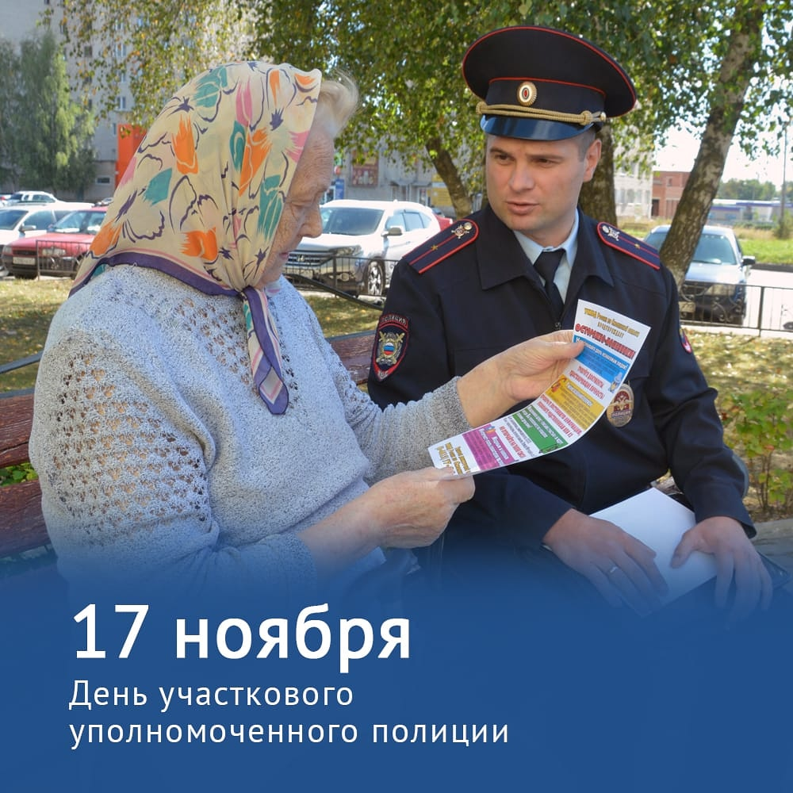
⠀В текущем году участковыми рассмотрено почти 10 миллионов заявлений и сообщений граждан, раскрыто лично более 235 тысяч преступлений и пресечено свыше 2 миллионов административных правонарушений.
⠀Среди коллег и граждан не случайно давно утвердилось определение о том, что «участковый - лицо полиции», поскольку по профессиональным качествам каждого отдельного сотрудника службы, его отношению к исполнению обязанностей и личному поведению граждане оценивают работу всех органов внутренних дел России.
⠀Современный участковый уполномоченный - это специалист широкого профиля. Универсальность знаний, умений, навыков, которыми он должен обладать, обусловлены характером и многофункциональностью его нелегкой повседневной службы. Он является гарантом защиты прав и свобод граждан от преступных и иных посягательств. Именно к нему в первую очередь люди обращаются за помощью.

